נועם פנחסוב
תראי אותי

במהלך סיבוב הופעות ארצי משחרר נועם פנחסוב, מהיוצרים הפעילים בארץ את "תראי אותי" סינגל חדש מתוך אלבומו השני "משחק מטומטם".
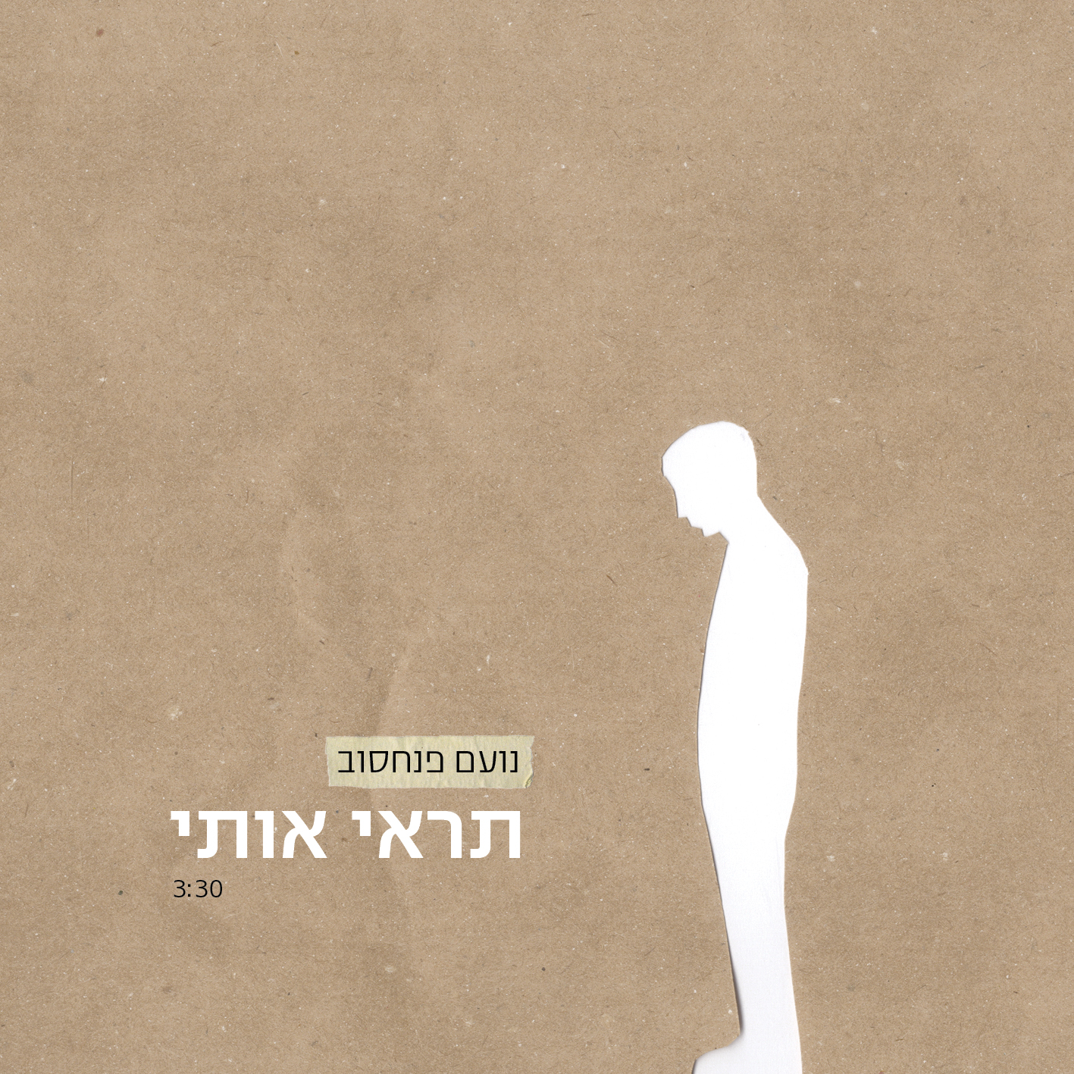
לסינגל קיימות 2 גירסאות, גרסת אלבום וגרסת רדיו שניתן להוריד בפטיפון.
האלבום "משחק מטומטם" כולל 12 יצירות שנכתבו והולחנו על ידי פנחסוב ויוצא שנתיים לאחר השקת אלבום הבכורה שלו "אני וכל המחשבות" [2009] שהופק מוסיקלית ע"י אלדד ציטרין [נתן גושן, ריטה, שלומי שבת ועוד]. פנחסוב הינו מוזיקאי ופרפורמר יחודי ומרגש הפועל ומופיע זה כשבע שנים באופן רצוף ותדיר בכל רחבי הארץ. פנחסוב הגיע עם הופעתיו אל במות קטנות כגדולות מהצפון עד הדרום ולליבם של רבבות, תוך שהוא צובר קהל מעריצים הדוק שגדל והולך, אשר עוקב אחריו [בעמוד המיספייס שלו למעלה מ 200,000 כניסות] וממלא את הופעותיו.
מסירותו ואהבתו לקהל ,להופעות ולדרך, נושאת פירות ומאפשרת לו למלא אולמות גדולים ומכובדים כגון הצוותא ,מועדון הבארבי ,סוזן דלל [פסטיבל הפסנתר ה-11],מועדון הביט בחיפה, המעבדה בירושלים, הבארקה בב"ש, הפטריה בקיבוץ דן ועוד.

בין יתר פעילותיו, עוסק פנחסוב בכתיבה, והוציא השנה את ספרו הראשון " עשרים ושמונה חיוכים" אשר זכה לתגובות חמות.
כמו כן כתב טור קבוע,במשך שנה,באתר 'וואלה!' : "נועם פנחסוב-בדרכים" בו הוא מתאר את חוויותיו ממסעות הופעותיו ברחבי הארץ .

20/08, יום שני מופע להקה בבארבי עם אורחים מיוחדים

לפרטים נוספים: דנה לוגסי 054-8827868

עמוד המייספייס  http://www.myspace.com/noampinhasov | "נועם פנחסוב –בדרכים"  http://zone.walla.co.il/?w=//1732664

